巫溪县2008年国民经济和社会发展统计公报
2008年，全县人民在县委、县政府的坚强领导下，深入落实科学发展观、紧紧围绕“135”工作思路，以“项目推进年”为主题，沉着应对冰雪灾害、汶川地震以及国际金融危机等不利因素影响，着力解决经济社会发展中出现的突出矛盾和问题，集中力量谋发展、促发展，实现了经济增长较快，各项社会事业全面发展，人民生活明显改善，社会和谐稳定的良好局面。
一、综合经济
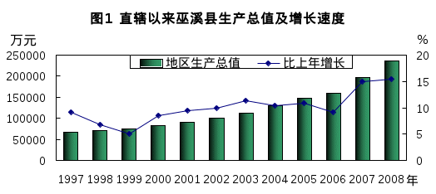
初步核算，全年实现地区生产总值235560万元，比上年增长15.5%。其中，第一产业实现增加值75249万元，比上年增长7.0%；第二产业实现增加值57970万元，增长24.3%；第三产业实现增加值102341万元，增长16.9%。三次产业结构比由上年的33.2:22.3:44.5调整为31.9:24.6:43.4，二产业比重比上年提升了2.3个百分点，一、三产业比重分别下降了1.3、1.1个百分点。第一、二、三产业对经济增长的贡献率分别为13.9%、35.1%和51.0%，分别拉动GDP增长2.2、5.4和7.9个百分点。按常住人口计算，人均生产总值达到5374元，比上年增长16.2%。非公有制经济发展加快，总量达到122642万元，比上年增长18.9%，占GDP的52.1%，比上年增长0.3个百分点。
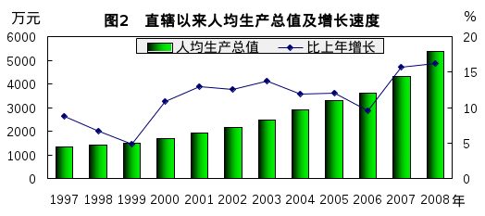
年末全县劳动力资源总数32.55万人，其中，城镇6.30万人，乡村26.25万人，当年新增劳动力资源0.97万人。年末就业人员23.70万人，其中，第一产业15.84万人，第二产业2.87万人，第三产业4.99万人。年末城镇经济单位在岗职工人数1.83万人。社会劳动生产率9939元，比上年增长27.1%。
全县就业形势基本稳定，全年城镇新增就业人员1786人，指导帮助城镇下岗失业人员实现就业再就业1231人，帮扶“4050”人员等就业困难对象再就业701人， 全县“零就业”家庭户数为零；城镇登记失业率为4.05%，城镇调查失业率降低到7.70%，比去年降低了0.78个百分点。
全年输出农村富余劳动力12.7万人，实现劳务收入6.4亿元。
当前，国民经济和社会发展中存在的主要问题是：经济基础薄弱，产业结构落后；发展动力不足，财政运转困难；城乡统筹难度大,社会事业发展相对滞后；公共服务水平与人民群众的要求存在差距。
二、农业农村经济
全年完成农林牧渔业总产值117966万元，按可比价计算，比上年增长7.2%，其中，种植业产值51779万元，增长14.4%；林业产值10388万元，增长9.5%；牧业产值53517万元，增长6.4%；渔业产值707万元，增长12.9%；农林牧渔服务业产值1578万元，增长6.5%。全县农林牧渔业增加值达到75249万元，按可比价计算，比2007年增长7.0%。全部农产品商品生产率为40.8%。
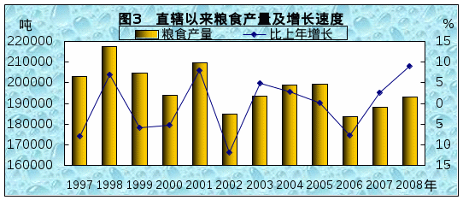
全年粮食作物总播种面积58602公顷，比上年增长0.71%；蔬菜种植面积6224公顷，增长3.06％；烟叶种植面积2726公顷，增长23.5%；药材种植面积4590公顷，增长6.3％；水面养殖面积124公顷，与上年持平；茶园面积1160公顷，果园面积615公顷。
全年种植业保持稳定，主要农产品实现平稳增产（见表1）。
表1 2008年主要农产品产量及其增长速度
产品名称 | 单 位 | 产量 | 比上年±%
粮食总产量 | 吨 | 193171 | 8.99
其中：小麦 | 吨 | 5860 | 3.83
洋芋 | 吨 | 46685 | 7.09
红苕 | 吨 | 46077 | 11.2
稻谷 | 吨 | 18113 | 10.06
玉米 | 吨 | 70507 | 8.85
油料 | 吨 | 7120 | 67.25
#油菜籽 | 吨 | 5484 | 102.36
烟叶 | 吨 | 4598 | 39.33
#烤烟 | 吨 | 3700 | 97.74
茶叶 | 吨 | 359 | 4.36
水果 | 吨 | 5442 | 6.04
蔬菜总产量 | 吨 | 139650 | 5.34
水产品产量 | 吨 | 684 | 持平
畜牧业有所发展，肉类总产量稳中有增，生猪存栏有所下降。全年主要禽畜产品和大牲畜出、存栏情况（见表2）。
表2 2008年主要禽畜产品和大牲畜出、存栏情况
产品名称 | 单位 | 数量 | 比上年增长%
肉类总产量 | 吨 | 40828 | 10.18
其中：猪肉 | 吨 | 36573 | 8.48
禽蛋产量 | 吨 | 2120 | 8.72
蚕茧产量 | 吨 | 700 | -26.55
生猪出栏 | 头 | 501000 | 10.73
牛出栏数 | 头 | 3500 | 49.83
羊出栏 | 只 | 75200 | 32.51
家禽出栏 | 只 | 1995400 | 23.2
年末生猪存栏 | 头 | 503132 | 22.29
年末牛存档 | 头 | 8651 | 16.86
年末山羊存栏 | 头 | 60600 | 7.90
年末家禽存栏 | 只 | 1683128 | 27.00
年末拥有农业机械总动力19.1万千瓦，有效灌溉面积39.8平方公里，新增3.3平方公里。水土流失治理面积达到799平方公里，本年新增15.1平方公里。年末农村饮用水安全达标人口29.53万人，本年新增7.14万人。全年水利资金总投入17447万元。
三、工业和建筑业
工业经济快速发展。全年实现工业总产值11.6亿元，比上年增长30.2%，实现增加值3.7亿元，比上年增长23.4%。32户规模以上工业企业共完成工业总产值58263万元，比上年增长60.2%，实现工业增加值26014万元，增长35.3%。主要工业产品产量有增有减（见表3）。
表3 2008年全社会主要工业产品产量及增长速度
产品名称 | 单位 | 产量 | 比上年增减（%）
原煤 | 吨 | 611943 | 38.9
水泥 | 吨 | 254537 | 10.5
发电量 | 万千瓦小时 | 40604 | 96.8
售电量 | 万千瓦小时 | 34702 | 55.9
刨花板 | 立方米 | 6182 | 46.1
电杆(县电杆厂) | 根 | 12819 | -32.3
丝织品 | 万米 | 24.13 | -36.7
全县规模以上工业经济效益综合指数达到143.1 %，比上年提高20.9个百分点；实现利税总额8339万元，增长61.4%；总资产贡献率为7.8%，上升1.4个百分点；产品销售率为91.1%，上升0.5个百分点；全员劳动生产率达到54922元/人·年。
全县建筑业实现增加值20882万元，比上年增长26.0%。年末全县具有资质等级的建筑企业8家，总产值达到30406万元，从业人员3336人。全年建筑企业房屋施工面积369987平方米，比上年增长141.4 %；房屋建筑竣工面积351050平方米，增长180.7%。
四、固定资产投资
全社会固定资产投资245258万元，比上年增长41.0%。全年跨区项目在巫溪投资42658万元，下降21.2%（见表4）。
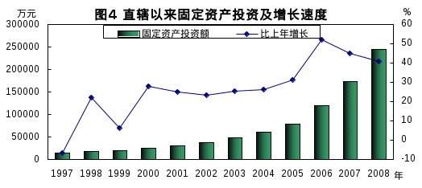
7户房地产资质等级企业全年共完成商品房屋施工面积157282平方米，比上年增长161.3 %，竣工面积48814平方米，增长174.2 %；商品房销售面积58045平方米，增长29.3%，销售额6405万元，增长81.6%。
表4 2008年全社会固定资产投资情况
指标名称 | 2008年（万元） | 比上年增长(%) | 比重（%）
全社会固定资产投资 | 245258 | 41.0 | 100
一、按区域分
县内投资 | 202600 | 98.6 | 82.6
跨区投资 | 42658 | -21.2 | 17.4
二、按投资类型分
建设与改造投资 | 237932 | 39.6 | 97.0
#工业 | 112989 | 20.4 | 46.1
交通建设投资 | 30472 | -13.6 | 12.4
房地产开发投资 | 7326 | 113.1 | 3.0
三、按登记注册类型分
国有经济投资 | 138035 | 39.5 | 56.3
集体经济投资 | 6000 | 518.5 | 2.4
私营个体经济投资 | 25730 | 125.7 | 10.5
港澳台经济投资
外商经济投资
其他经济投资 | 75493 | 20.7 | 30.8
四、按城乡分
城镇投资 | 178359 | 17.1 | 72.7
农村投资 | 66899 | 208.7 | 27.3
农村非农户 | 50260 | 366.6 | 20.5
农户 | 9313 | 17.0 | 3.8

五、国内贸易
城乡消费品市场活跃，供需两旺，全年实现社会消费品零售总额95336万元，比上年增长23%（见表5）。
表5 2008年社会消费品零售总额主要分类情况
指标名称 | 2008年（万元） | 比上年增长(%)
社会消费品零售总额 | 95336 | 23.0
一、按单位所在地分组
1、县 | 52023 | 24.7
2、县以下 | 43313 | 21.0
二、按行业分组
1、批发业 | 4249 | 52.5
2、零售业 | 77647 | 19.6
3、住宿和餐饮业 | 12328 | 39.9
4、其它 | 1111 | 16.5

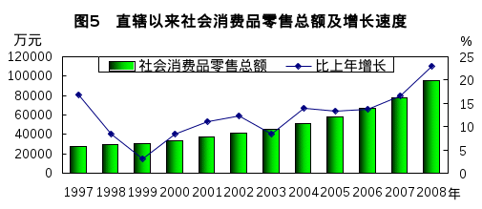
六、 交通、邮电和旅游
全县各类交通运输经营单位共完成货运量196万吨，客运量435万人，比上年同期分别增长17.4%和22.2%；完成货运周转量14585万吨公里，比上年增长17.5%；完成客运周转量17860万人公里，比上年增长20.2%。
2008年末，全县公路里程年底到达数2934公里，其中，省道319公里，县道245公里，乡道544公里，村道1825公里。按等级分：等级公路2093公里(二级公路149公里，三级公路89公里，四级公路1854公里)，等外级公路842公里；公路密度以国土面积计72.81公里/百平方公里，以人口总数计55.37公里/万人。全县拥有营业性载客汽车345辆，营业性载货汽车1668辆,有水上机动船45艘，其中，客船38艘，货船7艘。
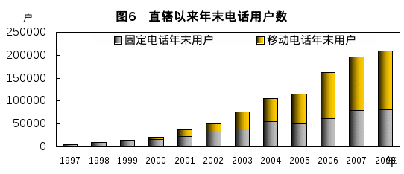
全年各类邮电通讯经营单位共实现邮电业务总量10583万元，同比增长8.9%。年末固定电话用户达到8.1万户，移动电话用户年末数12.8万户 ，互联网用户数0.86万户。年末全县固定及移动电话用户总数达到20.9万户。电话普及率达到39.2部/百人。
至12月底，全县入境旅游人数13.05万人，实现旅游综合经济收入4046万元，比上年同期分别增长3.6%和7.0%。
七、财政、金融
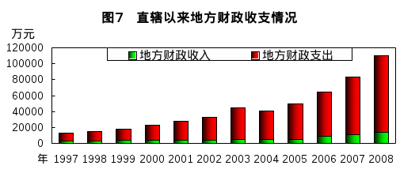
全年实现地方财政收入13785万元，同比增长25.7%。其中，一般预算收入完成8673万元，同比增长25.2%；基金预算收入5112万元，增长26.6%。在一般预算收入中，税收收入6384万元，增长23.5%。
全年地方财政支出总计96261万元，同比增长33.3%，其中，一般预算支出89024万元，增长36.1%；基金预算支出7237万元，增长6.2%。
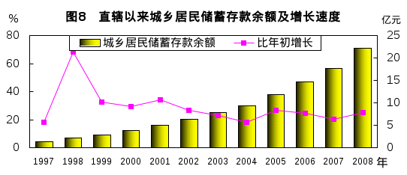
年末全县各类金融机构存款余额31.4亿元，同比增长29.4%，其中，城乡居民储蓄存款余额22.1亿元，同比增长25.6%；年末各项贷款余额11.03亿元，同比下降1.9%。
八、环境保护和城市建设
生态环境得到进一步改善。天然林管护、退耕还林、森林工程有序推进，森林覆盖率达到46.2%。城市绿化覆盖面积204公顷，其中，建成区绿化覆盖面积178公顷，比上年增长18.7%，治理水土流失15平方公里，建成农村沼气池3936口。
城乡规划不断加强，《城市总体规划》修编通过市政府审批，编制了县城控制性详细规划及一些专项规划，完成了7个乡镇、8个中心村规划编制。实施了滨河路绿化亮化改造、东西干道绿化和灯饰工程、标准体育场建设等一批重大基础设施和带动项目，行政中心搬迁到马镇坝新区，县城建成区面积4.96平方公里；全县城镇人口8.8万人，城镇化率达到20.1%。开通5条城市公交线路，投放公交车和出租车各20台，城市公共交通得到改善。
九、安全生产
安全生产总体态势平稳，全年共发生各类安全生产事故35起，死亡人数41人，分别比2007年上升25%、36.7%；超事故控制指标9人；亿元GDP死亡人数1.74人。
十、教育、卫生
年末全县有职业中学1所，普通中学19所（初级中学15所，完全中学4所），小学254所，幼儿园7所，特殊教育学校1所。职业高中招生1373人，有在校生2854人、毕业生170人、教职工144人、专任教师124人；普通中学招生12381人，有在校生34854人、毕业生9802人、教职工1866人、专任教师1747人；小学招生6374人，有在校生41011人、毕业生9066人、教职工2894人、专任教师2830人；特殊教育学校有教职工人数11人，学生人数84人，随班就读人数189人。小学学龄儿童净入学率为99.9%，初中阶段毛入学率131.1%。
年末全县共有卫生机构132个，其中：医院3个，卫生院57个，诊所、卫生所、医务室67个。拥有卫生机构床位数704张，卫生机构人员总数1151人，其中卫生技术人员953人、管理人员99人，卫生技术人员中执业(助理)医师431人、执业医师262人、注册护士162人。农村新型合作医疗覆盖全部乡镇，参合农民达到415426人，参合率达到88.37%。
十一、人口、人民生活和社会保障
年末全县常住人口43.78万人，其中城镇人口8.8万人，城镇化率达到20.1%，比上年提高1.5个百分点。按户籍人口统计（公安局人口年报），年末全县总人口为535151，比上年末增加5203人；人口性别比（以女性为100）为111.5；全年出生人口8093人，其中男性4231人、女性3862人，出生率为15.2%；死亡人口1326人，其中男性853人、女性472人，死亡率为2.49%；人口自然增长率为12.71%（见表6）。按居住人口统计，全年符合政策生育率89.18%，节育率92.32%。
表6 2006年户籍人口数及其构成
指标名称 | 年末数（人） | 比 重（%）
户籍总人口 | 535151 | 100.0
其中：非农业人口 | 62917 | 11.75
农业人口 | 472234 | 88.25
其中：男性 | 282065 | 52.71
女性 | 253086 | 47.29
其中：18岁以下 | 120927 | 22.60
18-35岁 | 140817 | 26.20
35-60岁 | 196936 | 36.80
60岁及以上 | 77101 | 14.40
全年城镇单位职工平均工资达到19800元，比上年增加3636元，增长22.5%。城镇居民人均可支配收入达到9227元，增长12.3%，城镇居民恩格尔系数为41.2%。农村居民人均纯收入2803元，比上年增加393元，增长16.3%。 其中人均工资性收入1411元，比上年增长8.9%；人均家庭经营收入1196元，增长20.6%；人均转移性收入185元，增长61.3%。农村居民人均住房面积35.7平方米，比上年增加1.47平方米。农村居民恩格尔系数为58.5%，比上年上升4.7个百分点；农村居民平均每百户家庭拥有彩色电视机83台，固定电话机65.5部，移动电话机70部，洗衣机60.5台，汽车1台，摩托车32台。
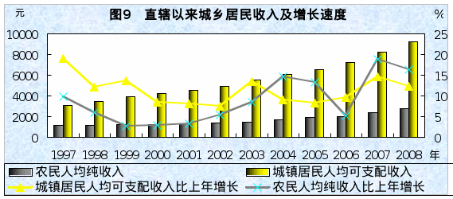
社会保障体系不断完善，社会保险事业有新的发展。全县社会保险参保总人数累计达到50681人次，比2007年增加1788人，增幅3.7%，社会保险综合覆盖率为89.7%。其中：养老保险累计参保人数9500人，城镇职工医疗保险参保人数17654人，工伤保险参保人数8002人，生育保险参保人数6505人，失业保险参保人数为9020人。
年末有农村贫困人口68853人,比上年减少7992人。其中，绝对贫困人口28029人，低收入人口48816人，全县农村贫困发生率为14.6%，比上年下降1.7个百分点。
2008年末，全县共有20个乡，10个建制镇，298个村，25个社区居委会。
注：
1．本公报为初步统计数，正式数据以《巫溪统计年鉴—2009》为准。
2．地区生产总值、各产业增加值、总产值绝对数按现价计算，增长速度按可比价计算。
3. 电话普及率、人口自然增长率按公安户籍人口统计年报相关指标计算。

